LAPORAN PRAKTIKUM PEMROGRAMAN WEB 1

MODUL 1 HTML



Disusun oleh:

Nama : Delviana Setiani

NIM : 20230910049

Kelas : SINFC-2023-02

PROGRAM STUDI SISTEM INFORMASI

FAKULTAS ILMU KOMPUTER

UNIVERSITAS KUNINGAN

KUNINGAN

2024

# KATA PENGANTAR

Puji syukur kita panjatkan kehadirat Allah SWT. yang telah memberikan rahmat dan hidayah-Nya sehingga saya dapat menyelesaikan tugas yang berjudul “Laporan Praktikum Pemrograman Web 1” ini tepat pada waktunya.

Adapun tujuan dari penulisan laporan ini adalah untuk memenuhi tugas pada mata kuliah Pemrograman Web 1. Selain itu, laporan ini juga bertujuan untuk menambah wawasan tentang Pemrograman Web bagi para pembaca dan juga bagi penulis.

Terlebih dahulu, saya mengucapkan terima kasih kepada Bapak Dede Irawan, M.Kom, selaku Dosen Pemrograman Web 1 yang telah memberikan tugas ini sehingga dapat menambah pengetahuan dan wawasan sesuai dengan bidang studi yang saya tekuni ini.

Saya juga mengucapkan terima kasih kepada semua pihak yang tidak dapat saya sebutkan satu per satu, atas bantuannya sehingga saya dapat menyelesaikan tugas ini.

Semoga laporan ini dapat bermanfaat bagi semua pihak.

Kuningan, 26 Oktober 2024

Penulis

# DAFTAR ISI

KATA PENGANTAR 2

DAFTAR ISI 3

PRAKTIKUM 4

1.1 Latihan l 4

1.2 Latihan 2 6

1.3 Latihan 3 10

1.4 Latihan 4 14

1.5 Latihan 5 18

PRE-TEST 22

POST- TEST 24

LATIHAN/TUGAS 34

# PRAKTIKUM

## 1.1 Latihan l

* 1. Pada komputer anda buat folder untuk menyimpan seluruh data Praktikum Pemrograman WEB 1 dengan nama folder *Praktikum_Pemrograman_WEB_1.*
  2. Buat sub folder dengan nama yang sesuai dengan nomor induk mahasiswa (NIM) dan nama Anda. Misalnya, jika NIM Anda adalah 12345678 dan nama Anda adalah Dede Irawan, maka buat folder dengan nama I2345678_DedeIrawan.
  3. Buka teks editor Visual Studio Code, selanjutnya pilih menu File -> Open Folder, pilih folder kerja anda yaitu folder dengan nama gabungan NIM dan nama anda.
  4. Buat folder baru dengan nama Modu1_01.
  5. 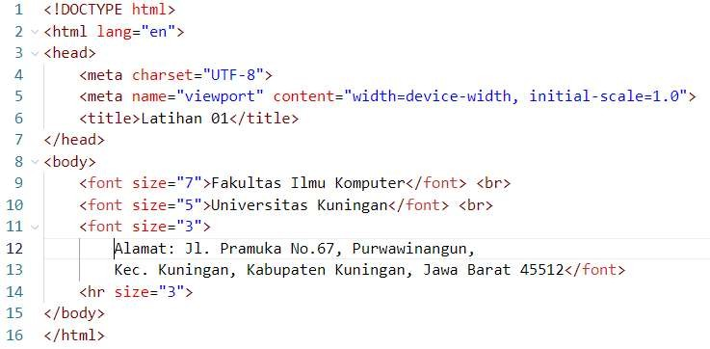 Buat file baru dengan nama Latihan_01_01.htm1 kemudian di dalamnya Ketikan kode HTML berikut :
  6. Lihat hasilnya dengan klik kanan pada areal keja kemudian pilih Open With Live Server
  7. Lakukan beberapa perubahan untuk tag font dengan menambahkan atribut face dan color.

Jawaban latihan 1 :

Latihan_01_01.htm1

|  |
| --- |
| <!DOCTYPE html>  <html lang="en">    <head>      <meta charset="UTF-8" />      <meta name="viewport" content="width=device-width, initial-scale=1.0" />      <title>Latihan 01</title>    </head>    <body>      <font size="7" face="Arial" color="blue">Fakultas Ilmu Komputer</font>      <br />      <font size="5" face="Times New Roman" color="red"        >Universitas Kuningan</font      >      <br />      <font size="3" face="Courier New" color="green"        >Alamat: Jl. Pramuka No.67, Purwawinangun, Kec. Kuningan, Kabupaten        Kuningan, Jawa Barat 45552</font      >      <hr size="3" />    </body>  </html> |

Screenshoot Code Program :

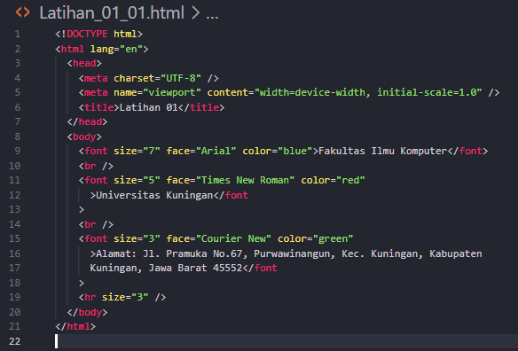

Hasil Ouput :

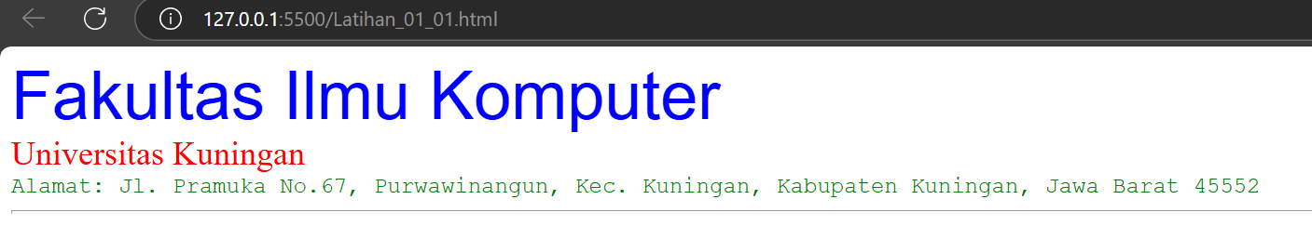

Analisis Program :

|  |
| --- |
| Atribut Font:  Untuk program yg contoh dari latihan 1 hanya menggunakan atribut size di dalam tag <font> untuk mengatur ukuran font.  Dalam program yang saya buat perintah yang diminta adalam menambahkan atribut face dan color, jadi saya menggunakan atribut size, face, dan color di dalam tag <font> untuk mengatur ukuran font, jenis font, dan warna teks.  Gaya Font:  Setiap baris teks diberi gaya dengan jenis font dan warna tertentu:  "Fakultas Ilmu Komputer" dalam font Arial biru.  "Universitas Kuningan" dalam font Times New Roman merah.  Alamat dalam font Courier New hijau. |

## 1.2 Latihan 2

1. Buat file baru dengan nama Latihan_01_02.html kemudian di dalamnya Ketikan kode HTML berikut:
2. Salin isi file Latihan_01_01.html kemudian tambahkan kode HTML berikut diatas tag </body>

|  |
| --- |
| <main>  <div>  <article>  <h1>Visi - Misi</h1>  <dl>  <dt>Visi</dt>  <dd> "Terwujudnya Fakultas Ilmu Komputer Universitas Kuningan sebagai fakultas andal yang unggul dalam penyelenggaraaan Tri Darma Perguruan Tinggi di Wilayah Jawa Barat pada tahun 2032" </dd>  <dt>Misi</dt>  <dd>  <ol type="I">  <li> Menyelenggarakan pendidikan, penelitian, dan pengabdian pada masyarakat secara terpadu berdasarkan pada kaidah-kaidah pendidikan modern. </li>  <li> Membina dan mengembangkan kehidupan akademik yang sehat sesuai dengan nilai-nilai dan norma-norma yang berkembang di dunia akademik. <li>  <li> Menyelenggarakan riset-riset ilmiah yang tidak saja mampu mendorong pertumbuhan ilmu dan teknologi lagi juga dapat menjamin kebutuhan dunia industri dan bisnis yang berkembang sangat pesat dewasa ini. </li>  <li> Menjadi sarana terjadinya pertemuan-pertemuani ilmiah baik I lingkup lokal maupun nasional sehingga dapat memberikan warna dan kontribusi yang nyata dalam kemajuan ilmu dan teknologi. <li>  <li> Melayani, memandu, dan menyatu dengan masyarakat dalam upaya ikut serta mewujudkan masyarakat baru Indonesia yang adil dan makmur, sli>  <li> Menjadi sarana penggodokan generasi muda sehingga mampu mandiri, profesional, dan berakhlak mulia yang bermanfaat bagi dirinya, masyarakat, bangsa, dan negara. </li>  <li>Meningkatkan budaya baca dalam upaya mewujudkan generasi yang memiliki wawasan yang luas dalam bidang IPTEK sesuai dengan minat kajiannya </li>  </ol>  </dd>  </dl>  </article>  </div> |

1. Lihat hasilnya dengan klik kanan pada areal keja kemudian pilih Open With Live Server
2. Lakukan perubahan untuk tag ol dengan menambahkan atribut Type dengan value 1/A/a/I/i.

Jawaban latihan 2 :

Latihan_01_02.htm1

|  |
| --- |
| <!DOCTYPE html>  <html lang="en">  <head>      <meta charset="UTF-8">      <meta name="viewport" content="width=device-width, initial-scale=1.0">      <title>Latihan 02</title>  </head>  <body>      <font size="7" face="Arial" color="blue">Fakultas Ilmu Komputer</font>      <br />      <font size="5" face="Times New Roman" color="red"        >Universitas Kuningan</font      >      <br />      <font size="3" face="Courier New" color="green"        >Alamat: Jl. Pramuka No.67, Purwawinangun, Kec. Kuningan, Kabupaten        Kuningan, Jawa Barat 45552</font      >      <hr size="3" />      <main>          <div>              <article>                  <h1>Visi - Misi</h1>                  <dl>                      <dt>Visi</dt>                      <dd> "Terwujudnya Fakultas Ilmu Komputer Universitas Kuningan sebagai fakultas andal yang unggul dalam penyelenggaraaan Tri Darma Perguruan Tinggi di Wilayah Jawa Barat pada tahun 2032" </dd>                      <dt>Misi</dt>                      <dd>                          <ol type="I">                              <li> Menyelenggarakan pendidikan, penelitian, dan pengabdian pada masyarakat secara terpadu berdasarkan pada kaidah-kaidah pendidikan modern. </i>                              <li> Membina dan mengembangkan kehidupan akademik yang sehat sesuai dengan nilai-nilai dan norma-norma yang berkembang di dunia akademik. Sli>                              <li> Menyelenggarakan riset-riset ilmiah yang tidak saja mampu mendorong pertumbuhan ilmu dan teknologi lagi juga dapat menjamin kebutuhan dunia industri dan bisnis yang berkembang sangat pesat dewasa ini. </li>                              <li> Menjadi sarana terjadinya pertemuan-pertemuani ilmiah baik I lingkup lokal maupun nasional sehingga dapat memberikan warna dan kontribusi yang nyata dalam kemajuan ilmu dan teknologi. <fli>                              <li> Melayani, memandu, dan menyatu dengan masyarakat dalam upaya ikut serta mewujudkan masyarakat baru Indonesia yang adil dan makmur, sli>                              <li> Menjadi sarana penggodokan generasi muda sehingga mampu mandiri, profesional, dan berakhlak mulia yang bermanfaat bagi dirinya, masyarakat, bangsa, dan negara. </li>                              <li>Meningkatkan budaya baca dalam upaya mewujudkan generasi yang memiliki wawasan yang luas dalam bidang IPTEK sesuai dengan minat kajiannya </li>                          </ol>                      </dd>                  </dl>              </article>          </div>      </main>  </body>  </html> |

Screenshoot Code Program :

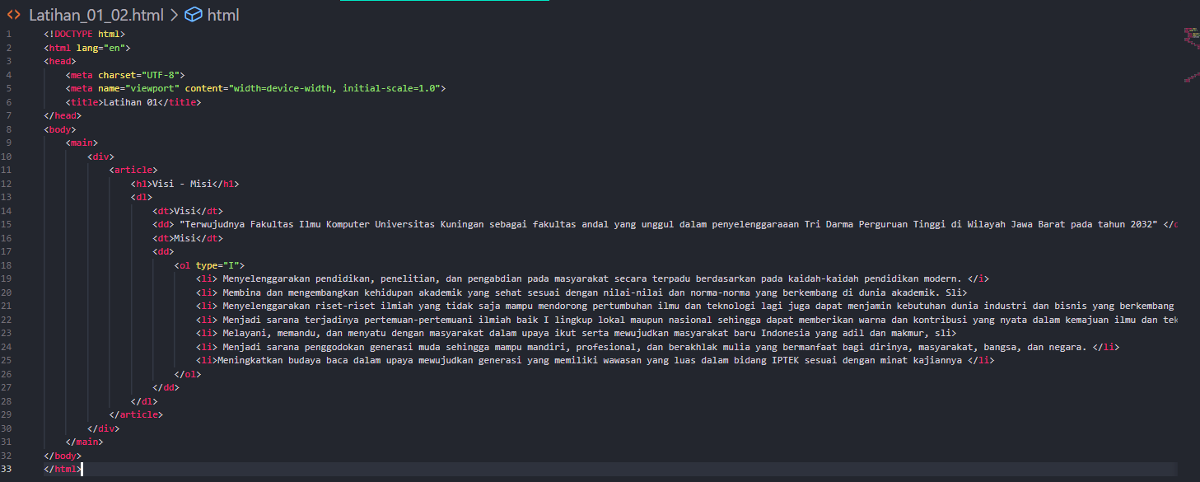

Hasil Ouput :

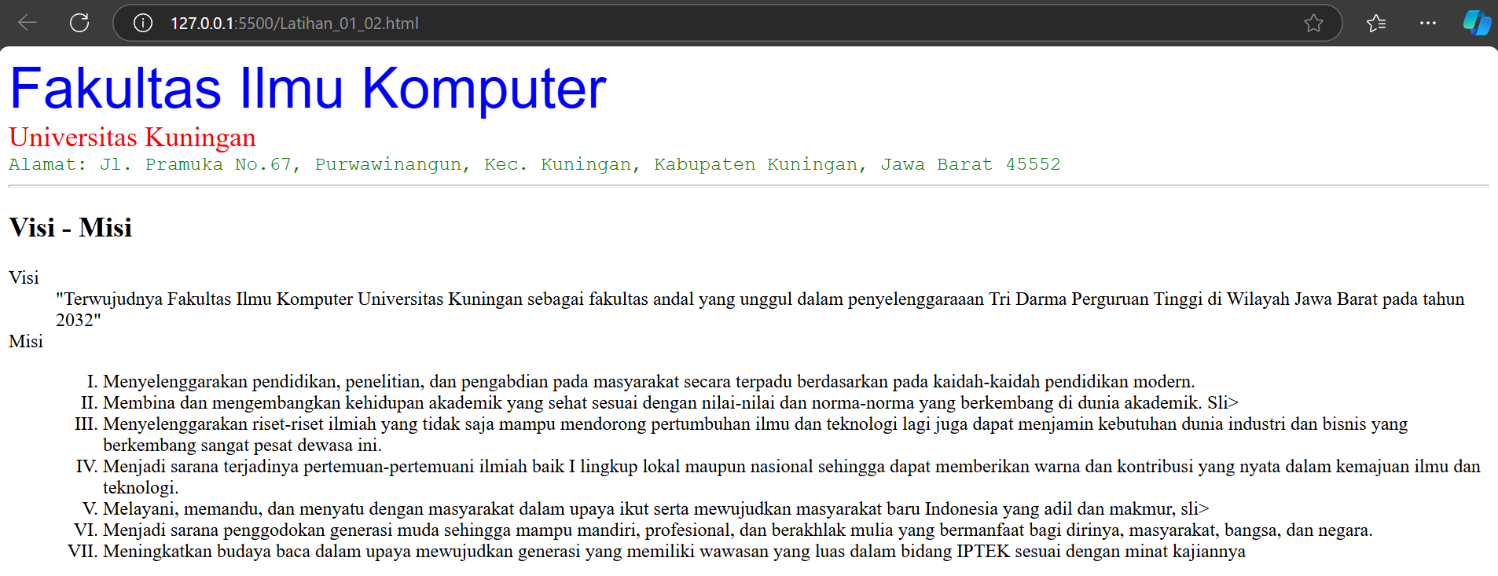

Analisis Program :

|  |
| --- |
| 1. Struktur Dasar HTML  * Pertama-tama, kode ini dimulai dengan <!DOCTYPE html>, yang memberitahu browser bahwa ini adalah dokumen HTML5. Kemudian, ada tag <html> yang menandakan awal dari dokumen, dan kita juga melihat atribut lang="en" yang menunjukkan bahwa bahasanya adalah Bahasa Inggris. * Di dalam tag <head>, kita punya beberapa hal penting: * meta charset="UTF-8"> yang memastikan karakter yang digunakan bisa ditampilkan dengan baik. * <meta name="viewport" content="width=device-width, initial-scale=1.0"> yang membantu halaman terlihat bagus di perangkat mobile. * <title> yang memberikan nama pada tab browser kita.  1. Konten Utama  * Sekarang kita masuk ke bagian <body>. Di sini, ada beberapa teks yang ditampilkan menggunakan tag <font> untuk mengatur ukuran, jenis, dan warna tulisan. Tapi, perlu diingat, tag <font> ini sudah dianggap kuno dan tidak disarankan lagi di HTML5. Sebaiknya, kita gunakan CSS untuk mengatur gaya tulisan. * Selain itu, ada juga elemen <hr> yang berfungsi sebagai garis pemisah, membuat tampilan lebih rapi.  1. Bagian Visi-Misi  * Di dalam tag <main>, kita melihat struktur yang lebih menarik dengan penggunaan tag <article> dan <dl>. Ini adalah cara yang bagus untuk menampilkan informasi dengan rapi. Tag <dl> (daftar definisi) digunakan untuk menjelaskan istilah, di mana <dt> adalah istilah itu sendiri dan <dd> adalah penjelasannya. * Visi dan misi dituliskan dengan jelas, memberikan gambaran yang baik tentang apa yang ingin dicapai oleh Fakultas Ilmu Komputer Universitas Kuningan. * Penggunaan Tag List * Tag <ol> dipakai untuk membuat daftar yang terurut, dan di sini kita lihat atribut type="I" yang artinya menggunakan huruf kapital Romawi untuk penomoran. Namun, Anda diminta untuk menambahkan beberapa tipe penomoran lainnya seperti 1, A, a, I, dan i. Ini mudah saja, tinggal ganti atribut type di tag <ol> sesuai yang diminta. |

## 1.3 Latihan 3

1. Buat file baru dengan nama Latihan_01_03.html.
2. Salin isi file Latihan_01_01.html kemudian tambahkan kode HTML berikut berikut diatas tag </body>

|  |
| --- |
| <main>        <div>          <article>            <img src="Image/SI.jpg" alt="" height="150px" />            <div><b>VISI</b></div>            Terwujudnya program studi sistem informasi sebagai program studi yang            handal dan unggul dalam penyelenggaraan Tri Darma Perguruan Tinggi,            unggul di bidang rekayasa sistem informasi di Wilayah Jawa Barat pada            tahun 2032.            <div>              <b><i>PROFIL LULUSAN & PILIHAN KARIR</i></b>            </div>            System Analyst, Data Analyst, Chief Information Officer (CIO),            Software Quality Assurance.            <div>              <b><i>KEGIATAN MBKM</i></b>            </div>            <ul>              <li>Magang</li>              <li>Studi Independen</li>              <li>Bangkit Academy</li>              <li>Pertukaran Mahasiswa Merdeka (PMM) Nusantara</li>              <li>International Credit Transfer (ICT)</li>            </ul>            <div>              <b><i>PROGRAM UNGGULAN</i></b>            </div>            <ul type="square">              <li>Pertukaran Mahasiswa ke University Utara Malaysia (UUM)</li>              <li>Praktisi/Dosen Kompetensi dari Universitas lain</li>            </ul>            <div><strong>PRESTASI MAHASISWA</strong></div>            <ul type="circle">              <li>Juara 1 Lomba Desain Cindramata 2018</li>              <li>Juara Favorit lomba poster STIKKU 2017</li>              <li>Mahasiswa Berprestasi UNIKU 2022</li>              <li>Duta Putra Sosial Kuningan 2022</li>              <li>                Juara Lomba LLDIKTI Konsep Garapan Terbaik Tingkat Jabar-Banten                2022              </li>              <li>PPK Ormawa</li>            </ul>          </article>        </div>        <div>          <div>SERTIFIKASI</div>          <img src="Image/sertif.jpg" alt="" />        </div>      </main> |

Jawaban latihan 3 :

Latihan_01_03.htm1

|  |
| --- |
| <!DOCTYPE html>  <html lang="en">    <head>      <meta charset="UTF-8" />      <meta name="viewport" content="width=device-width, initial-scale=1.0" />      <title>Latihan 03</title>    </head>    <body>      <main>        <div>          <article>            <img src="Image/SI.jpg" alt="" height="150px" />            <div><b>VISI</b></div>            Terwujudnya program studi sistem informasi sebagai program studi yang            handal dan unggul dalam penyelenggaraan Tri Darma Perguruan Tinggi,            unggul di bidang rekayasa sistem informasi di Wilayah Jawa Barat pada            tahun 2032.            <div>              <b><i>PROFIL LULUSAN & PILIHAN KARIR</i></b>            </div>            System Analyst, Data Analyst, Chief Information Officer (CIO),            Software Quality Assurance.            <div>              <b><i>KEGIATAN MBKM</i></b>            </div>            <ul>              <li>Magang</li>              <li>Studi Independen</li>              <li>Bangkit Academy</li>              <li>Pertukaran Mahasiswa Merdeka (PMM) Nusantara</li>              <li>International Credit Transfer (ICT)</li>            </ul>            <div>              <b><i>PROGRAM UNGGULAN</i></b>            </div>            <ul type="square">              <li>Pertukaran Mahasiswa ke University Utara Malaysia (UUM)</li>              <li>Praktisi/Dosen Kompetensi dari Universitas lain</li>            </ul>            <div><strong>PRESTASI MAHASISWA</strong></div>            <ul type="circle">              <li>Juara 1 Lomba Desain Cindramata 2018</li>              <li>Juara Favorit lomba poster STIKKU 2017</li>              <li>Mahasiswa Berprestasi UNIKU 2022</li>              <li>Duta Putra Sosial Kuningan 2022</li>              <li>                Juara Lomba LLDIKTI Konsep Garapan Terbaik Tingkat Jabar-Banten                2022              </li>              <li>PPK Ormawa</li>            </ul>          </article>        </div>        <div>          <div>SERTIFIKASI</div>          <img src="Image/sertif.jpg" alt="" />        </div>      </main>    </body>  </html> |

Screenshoot Code Program :

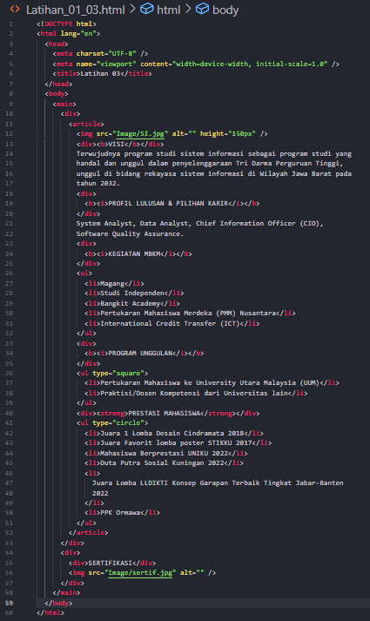

Hasil Ouput :

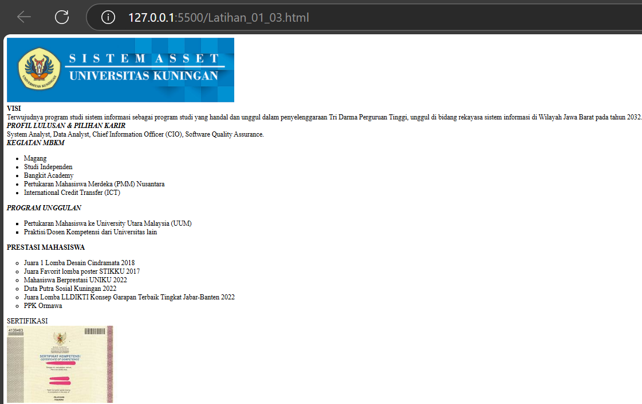

Analisis Program :

|  |
| --- |
| Struktur Umum   * Dokumen HTML: Program ini dimulai dengan <!DOCTYPE html> yang menunjukkan bahwa kita menggunakan HTML5. Tag <html> juga diatur dengan lang="en" supaya browser tahu ini dalam bahasa Inggris.   Bagian Head   * Meta Tags: Di sini kita punya <meta charset="UTF-8"> yang memastikan semua karakter bisa ditampilkan dengan benar. Ada juga <meta name="viewport" content="width=device-width, initial-scale=1.0"> supaya halaman tetap enak dilihat di berbagai ukuran layar. * Judul: Judulnya diatur dengan <title>Latihan 03</title>, yang muncul di tab browser.   Bagian Body   * Tag Main: Penggunaan tag <main> memberi tahu bahwa ini adalah bagian utama dari halaman. Bagus untuk aksesibilitas, jadi orang-orang yang menggunakan pembaca layar bisa lebih mudah.   Konten Utama   * Artikel dan Gambar:   + Di bagian atas ada gambar (<img src="Image/SI.jpg" alt="" height="150px" />) yang menambah daya tarik visual. Setelah itu, ada penjelasan tentang visi program studi yang jelas dan mudah dipahami.   + Teks penting ditandai dengan <b> dan <i>, jadi pembaca bisa langsung menangkap poin-poin utama. * List:   + Informasi tentang kegiatan, program unggulan, dan prestasi mahasiswa disajikan dalam bentuk list (<ul>). Ini membuat informasi lebih teratur dan gampang dibaca.   + Jenis list yang berbeda (type="square" dan type="circle") bikin tampilan lebih menarik dan jelas.   Sertifikasi   * Ada bagian terpisah untuk sertifikasi, menunjukkan informasi penting tambahan. Gambar sertifikat juga ditampilkan di sini.   Responsivitas   * Meskipun belum ada CSS, penggunaan tag <meta> untuk viewport sudah cukup untuk membuat halaman terlihat oke di ponsel. |

## 1.4 Latihan 4

1. Buat file baru dengan nama Latihan_01_04.html.
2. Tambahkan kode HTML berikut berikut

|  |
| --- |
| <!DOCTYPE html>  <html lang="en">  <head>  <meta charset="UTF-8" />  <meta name="viewport" content="width=device-width, initial-scale=1.0" />  <title>Latihan 04</title>  </head>  <body>  <font size="7">Fakultas Ilmu Komputer</font><br />  <font size="5">Universitas Kuningan</font><br />  <font size="3"  >Alamat: Jl. Pramuka No.67, Purwawinangun, Kec. Kuningan, Kabupaten  Kuningan, Jawa Barat 45512</font  ><br />  <hr size="3" />  <table border="1">  <caption>  <strong>DAFTAR DOSEN</strong>  </caption>  <tr>  <th>No.</th>  <th>Nama</th>  <th>Homebase</th>  <th>Rumpun Keilmuan</th>  </tr>  <tr>  <td align="right">1.</td>  <td>Tito Sugihart, M.Eng.</td>  <td>Teknik Informatika</td>  <td>Computer Engineering</td>  </tr>  <tr>  <td align="right">2.</td>  <td>Erik Kurniadi, M.Kom.</td>  <td>Sistem Informasi</td>  <td>Information System</td>  </tr>  <tr>  <td align="right">3.</td>  <td>Jerry D. Rahajaaan, M.Sn.</td>  <td>Desain Komunikasi Visual</td>  <td>Seni, Desain, & Media</td>  </tr>  <tr>  <td align="right">4.</td>  <td>Panji Novanrara, M.T.</td>  <td>Teknik Informatika</td>  <td>Computer Science</td>  </tr>  <tr>  <td align="right">5.</td>  <td>Panji Novanrara, M.T.</td>  <td>Teknik Informatika</td>  <td>Teknik Sipil</td>  </tr>  </table>  </body>  </html> |

1. Lihat hasilnya dengan klik kanan pada areal keja kemudian pilih Open With Live Server.

Jawaban latihan 4 :

Latihan_01_04.htm1

|  |
| --- |
| <!DOCTYPE html>  <html lang="en">    <head>      <meta charset="UTF-8" />      <meta name="viewport" content="width=device-width, initial-scale=1.0" />      <title>Latihan 04</title>    </head>    <body>      <font size="7">Fakultas Ilmu Komputer</font><br />      <font size="5">Universitas Kuningan</font><br />      <font size="3"        >Alamat: Jl. Pramuka No.67, Purwawinangun, Kec. Kuningan, Kabupaten        Kuningan, Jawa Barat 45512</font      ><br />      <hr size="3" />      <table border="1">        <caption>          <strong>DAFTAR DOSEN</strong>        </caption>        <tr>          <th>No.</th>          <th>Nama</th>          <th>Homebase</th>          <th>Rumpun Keilmuan</th>        </tr>        <tr>          <td align="right">1.</td>          <td>Tito Sugihart, M.Eng.</td>          <td>Teknik Informatika</td>          <td>Computer Engineering</td>        </tr>        <tr>          <td align="right">2.</td>          <td>Erik Kurniadi, M.Kom.</td>          <td>Sistem Informasi</td>          <td>Information System</td>        </tr>        <tr>          <td align="right">3.</td>          <td>Jerry D. Rahajaaan, M.Sn.</td>          <td>Desain Komunikasi Visual</td>          <td>Seni, Desain, & Media</td>        </tr>        <tr>          <td align="right">4.</td>          <td>Panji Novanrara, M.T.</td>          <td>Teknik Informatika</td>          <td>Computer Science</td>        </tr>        <tr>          <td align="right">5.</td>          <td>Panji Novanrara, M.T.</td>          <td>Teknik Informatika</td>          <td>Teknik Sipil</td>        </tr>      </table>    </body>  </html> |

Screenshoot Code Program :

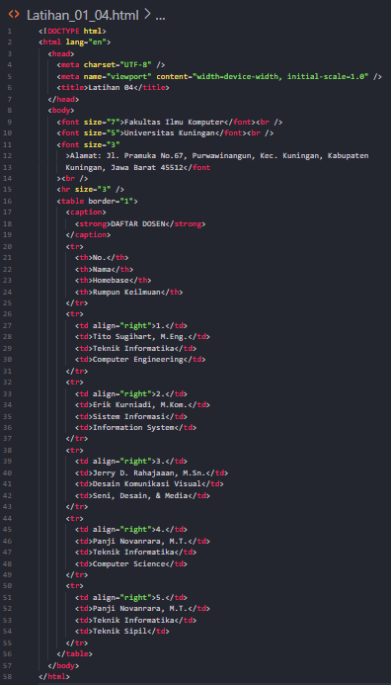

Hasil Ouput :

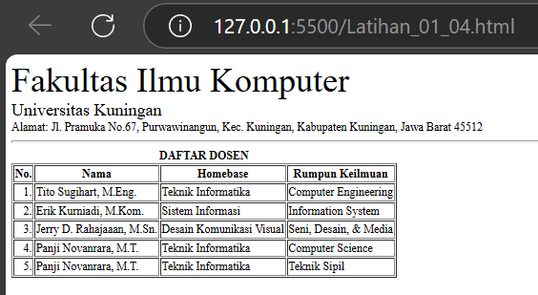

Analisis Program :

|  |
| --- |
| Bagian Tubuh (Body):   * <body>: Bagian ini berisi konten yang terlihat dari dokumen HTML. * <font size="7">Fakultas Ilmu Komputer</font><br />: Menampilkan teks "Fakultas Ilmu Komputer" dengan ukuran font 7. * <font size="5">Universitas Kuningan</font><br />: Menampilkan teks "Universitas Kuningan" dengan ukuran font 5. * <font size="3">Alamat: Jl. Pramuka No.67, Purwawinangun, Kec. Kuningan, Kabupaten Kuningan, Jawa Barat 45512</font><br />: Menampilkan teks alamat dengan ukuran font 3. * <hr size="3" />: Menambahkan garis horizontal dengan ukuran 3. * <table border="1">: Membuat tabel dengan batas (border) yang terlihat. * <caption><strong>DAFTAR DOSEN</strong></caption>: Menambahkan judul tabel "DAFTAR DOSEN" dengan format teks tebal. * <tr>: Membuat baris baru dalam tabel. * <th>: Membuat sel header tabel untuk kolom "No.", "Nama", "Homebase", dan "Rumpun Keilmuan". * <td>: Membuat sel data tabel untuk setiap baris dosen. * align="right": Menyelaraskan konten sel ke kanan. |

## 1.5 Latihan 5

* Buat file baru dengan nama Latihan_01_05.html.
* Tambahkan kode HTML berikut berikut

|  |
| --- |
| <!DOCTYPE html>  <html lang="en">    <head>      <meta charset="UTF-8" />      <meta name="viewport" content="width=device-width, initial-scale=1.0" />      <title>Latihan 5</title>    </head>    <body>      <form action="">        <fieldset>          <table>            <tr>              <td>Nama Lengkap</td>              <td>:</td>              <td><input type="text" /></td>            </tr>            <tr>              <td>Tempat Lahir</td>              <td>:</td>              <td><input type="text" /></td>            </tr>            <tr>              <td>Tanggal Lahir</td>              <td>:</td>              <td><input type="Date" /></td>            </tr>            <tr>              <td>Jenis Kelamin</td>              <td>:</td>              <td>                <input                  type="radio"                  name="jenis_kelamin"                  value="laki-laki"                />Laki-laki                <input                  type="radio"                  name="jenis_kelamin"                  value="perempuan"                />Perempuan              </td>            </tr>            <tr>              <td>Alamat</td>              <td>:</td>              <td><textarea cols="22" rows="3"></textarea></td>            </tr>            <tr>              <td>E-mail</td>              <td>:</td>              <td><input type="email" /></td>            </tr>            <tr>              <td>No Hp</td>              <td>:</td>              <td><input type="number" /></td>            </tr>            <tr>              <td>Kota</td>              <td>:</td>              <td>                <select>                  <option>SELECT KOTA</option>                  <option>Bogor</option>                  <option>Jakarta</option>                  <option>Bekasi</option>                  <option>Tangerang</option>                  <option>Depok</option>                  <option>cikarang</option>                  <option>Banten</option>                </select>              </td>            </tr>            <tr>              <td>&nbsp;</td>              <td>&nbsp;</td>              <td>                <input type="submit" name="submit" value="Simpan" />                <input type="reset" name="reset" value="Batal" />              </td>            </tr>          </table>        </fieldset>      </form>    </body>  </html> |

* Lihat hasilnya dengan klik kanan pada areal keja kemudian pilih Open With Live Server.

Jawaban latihan 5 :

Latihan_01_05.htm1

|  |
| --- |
| <!DOCTYPE html>  <html lang="en">    <head>      <meta charset="UTF-8" />      <meta name="viewport" content="width=device-width, initial-scale=1.0" />      <title>Latihan 5</title>    </head>    <body>      <form action="">        <fieldset>          <table>            <tr>              <td>Nama Lengkap</td>              <td>:</td>              <td><input type="text" /></td>            </tr>            <tr>              <td>Tempat Lahir</td>              <td>:</td>              <td><input type="text" /></td>            </tr>            <tr>              <td>Tanggal Lahir</td>              <td>:</td>              <td><input type="Date" /></td>            </tr>            <tr>              <td>Jenis Kelamin</td>              <td>:</td>              <td>                <input                  type="radio"                  name="jenis_kelamin"                  value="laki-laki"                />Laki-laki                <input                  type="radio"                  name="jenis_kelamin"                  value="perempuan"                />Perempuan              </td>            </tr>            <tr>              <td>Alamat</td>              <td>:</td>              <td><textarea cols="22" rows="3"></textarea></td>            </tr>            <tr>              <td>E-mail</td>              <td>:</td>              <td><input type="email" /></td>            </tr>            <tr>              <td>No Hp</td>              <td>:</td>              <td><input type="number" /></td>            </tr>            <tr>              <td>Kota</td>              <td>:</td>              <td>                <select>                  <option>SELECT KOTA</option>                  <option>Bogor</option>                  <option>Jakarta</option>                  <option>Bekasi</option>                  <option>Tangerang</option>                  <option>Depok</option>                  <option>cikarang</option>                  <option>Banten</option>                </select>              </td>            </tr>            <tr>              <td>&nbsp;</td>              <td>&nbsp;</td>              <td>                <input type="submit" name="submit" value="Simpan" />                <input type="reset" name="reset" value="Batal" />              </td>            </tr>          </table>        </fieldset>      </form>    </body>  </html> |

Hasil Ouput :

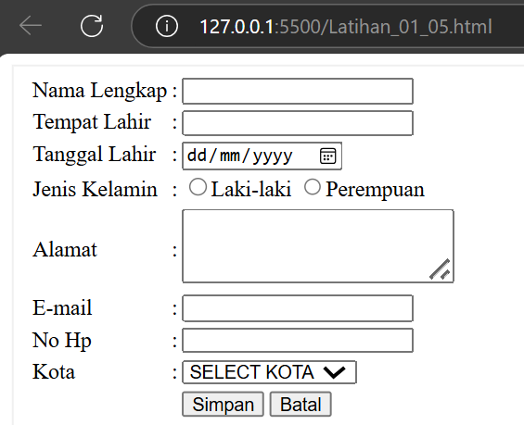

Analisis Program :

|  |
| --- |
| Formulir Input:   * Elemen <form> digunakan untuk mengumpulkan data dari pengguna. Atribut action kosong, yang berarti data tidak akan dikirim ke server manapun ketika formulir disubmit. * <fieldset> digunakan untuk mengelompokkan elemen formulir, memberikan tampilan yang lebih terorganisir. * Tabel untuk Formulir: * Data formulir disusun dalam tabel dengan tag <table>, di mana setiap input dikelompokkan dalam baris (<tr>). * Setiap baris tabel terdiri dari tiga kolom: label, tanda titik dua, dan elemen input. * Input Jenis: * Terdapat berbagai jenis input, termasuk: * Text: untuk nama lengkap dan tempat lahir. * Date: untuk tanggal lahir, menggunakan input tipe date. * Radio: untuk memilih jenis kelamin (laki-laki atau perempuan). * Textarea: untuk alamat. * Email: untuk alamat email, dengan validasi email otomatis. * Number: untuk nomor HP, meskipun sebaiknya menggunakan tel untuk nomor telepon. * Select: dropdown untuk memilih kota. * Tombol Submit dan Reset: * Terdapat dua tombol di akhir formulir; satu untuk mengirim data (submit) dan satu lagi untuk mereset formulir (reset). * Responsivitas: * Penggunaan <meta name="viewport"> memungkinkan halaman untuk beradaptasi dengan berbagai ukuran layar, sehingga lebih ramah pengguna di perangkat mobile. |

# PRE-TEST

Soal

1. Jelaskan tentang istilah HTMLJelaskan tentang istilah HTML
2. Buat struktur HTML yang valid menurut standar W3C.
3. Buat halaman web yang menampilkan tulisan "Selamat Belajar Pemrograman WEB

Jawaban

1. Pengertian HTML

HTML (HyperText Markup Language) adalah bahasa markup yang digunakan untuk membuat struktur dan konten halaman web. HTML menggunakan tag untuk mendefinisikan berbagai elemen seperti teks, gambar, tabel, dan lainnya. Browser web menginterpretasikan tag HTML untuk menampilkan halaman web kepada pengguna.

1. Struktur HTML yang Valid

Berikut adalah struktur HTML yang valid menurut standar W3C:

|  |
| --- |
| <!DOCTYPE html>  <html lang="id">  <head>  <meta charset="UTF-8">  <meta name="viewport" content="width=device-width, initial-scale=1.0">  <title>Selamat Belajar Pemrograman WEB</title>  </head>  <body>  <h1>Selamat Belajar Pemrograman WEB</h1>  </body>  </html> |

|  |
| --- |
| Penjelasan:   * <!DOCTYPE html>: Deklarasi tipe dokumen yang menginformasikan browser bahwa dokumen ini adalah HTML5. * <html lang="id">: Elemen root dari dokumen HTML. Atribut lang menunjukkan bahasa halaman web (dalam hal ini bahasa Indonesia). * <head>: Bagian kepala dokumen HTML yang berisi metadata seperti judul halaman, karakter set, dan tautan ke file CSS.   + <meta charset="UTF-8">: Menentukan karakter set yang digunakan dalam dokumen (UTF-8 untuk mendukung karakter internasional).   + <meta name="viewport" content="width=device-width, initial-scale=1.0">: Menentukan pengaturan viewport untuk responsivitas halaman web pada berbagai perangkat.   + <title>Selamat Belajar Pemrograman WEB</title>: Menentukan judul halaman web yang ditampilkan di tab browser. * <body>: Bagian tubuh dokumen HTML yang berisi konten yang akan ditampilkan di halaman web.   + <h1>Selamat Belajar Pemrograman WEB</h1>: Header tingkat 1 yang menampilkan judul halaman web. |

1. Halaman Web

Kode HTML untuk menampilkan tulisan "Selamat Belajar Pemrograman WEB":

|  |
| --- |
| <!DOCTYPE html>  <html lang="id">  <head>  <meta charset="UTF-8">  <meta name="viewport" content="width=device-width, initial-scale=1.0">  <title>Selamat Belajar Pemrograman WEB</title>  </head>  <body>  <h1>Selamat Belajar Pemrograman WEB</h1>  </body>  </html> |

Simpan kode ini dalam file dengan ekstensi .html (misalnya, index.html) dan buka file tersebut di browser web. Kita akan melihat tulisan "Selamat Belajar Pemrograman WEB" pada halaman web.

# POST- TEST

1. Lengkapi profile seluruh program studi yang ada di Fakultas Ilmu Komputer

Jawaban post test:

Posttest.html :

|  |
| --- |
| <!DOCTYPE html>  <html lang="en">    <head>      <meta charset="UTF-8" />      <meta name="viewport" content="width=device-width, initial-scale=1.0" />      <title>Latihan 01</title>      <link rel="stylesheet" href="style.css" />    </head>    <body>      <header>        <h1 class="title">Fakultas Ilmu Komputer</h1>        <h2 class="subtitle">Universitas Kuningan</h2>        <p class="address">          Alamat: Jl. Pramuka No.67, Purwawinangun, Kec. Kuningan, Kabupaten          Kuningan, Jawa Barat 45512        </p>        <hr />      </header>      <main>        <section class="visi-misi">          <h1>Visi - Misi</h1>          <dl>            <dt>Visi</dt>            <dd>              "Terwujudnya Fakultas Ilmu Komputer Universitas Kuningan sebagai              fakultas andal yang unggul dalam penyelenggaraan Tri Darma Perguruan              Tinggi di Wilayah Jawa Barat pada tahun 2032"            </dd>            <dt>Misi</dt>            <dd>              <ol type="I">                <li>                  Menyelenggarakan pendidikan, penelitian, dan pengabdian pada                  masyarakat secara terpadu berdasarkan pada kaidah-kaidah                  pendidikan modern.                </li>                <li>                  Membina dan mengembangkan kehidupan akademik yang sehat sesuai                  dengan nilai-nilai dan norma-norma yang berkembang di dunia                  akademik.                </li>                <li>                  Menyelenggarakan riset-riset ilmiah yang tidak saja mampu                  mendorong pertumbuhan ilmu dan teknologi, tetapi juga dapat                  menjamin kebutuhan dunia industri dan bisnis yang berkembang                  sangat pesat dewasa ini.                </li>                <li>                  Menjadi sarana terjadinya pertemuan-pertemuan ilmiah baik                  lingkup lokal maupun nasional sehingga dapat memberikan warna                  dan kontribusi yang nyata dalam kemajuan ilmu dan teknologi.                </li>                <li>                  Melayani, memandu, dan menyatu dengan masyarakat dalam upaya                  ikut serta mewujudkan masyarakat baru Indonesia yang adil dan                  makmur.                </li>                <li>                  Menjadi sarana penggodokan generasi muda sehingga mampu mandiri,                  profesional, dan berakhlak mulia yang bermanfaat bagi dirinya,                  masyarakat, bangsa, dan negara.                </li>                <li>                  Meningkatkan budaya baca dalam upaya mewujudkan generasi yang                  memiliki wawasan yang luas dalam bidang IPTEK sesuai dengan                  minat kajiannya.                </li>              </ol>            </dd>          </dl>        </section>        <section class="program-studi">          <img            src="Image/SI.jpg"            alt="Ilustrasi Sistem Informasi"            class="program-image"          />          <h3>VISI</h3>          <p>            Terwujudnya program studi sistem informasi sebagai program studi yang            handal dan unggul dalam penyelenggaraan Tri Darma Perguruan Tinggi,            unggul di bidang rekayasa sistem informasi di Wilayah Jawa Barat pada            tahun 2032.          </p>          <h4>PROFIL LULUSAN & PILIHAN KARIR</h4>          <p>            System Analyst, Data Analyst, Chief Information Officer (CIO),            Software Quality Assurance.          </p>          <h4>KEGIATAN MBKM</h4>          <ul>            <li>Magang</li>            <li>Studi Independen</li>            <li>Bangkit Academy</li>            <li>Pertukaran Mahasiswa Merdeka (PMM) Nusantara</li>            <li>International Credit Transfer (ICT)</li>          </ul>          <h4>PROGRAM UNGGULAN</h4>          <ul class="square-list">            <li>Pertukaran Mahasiswa ke University Utara Malaysia (UUM)</li>            <li>Praktisi/Dosen Kompetensi dari Universitas lain</li>          </ul>          <h4>PRESTASI MAHASISWA</h4>          <ul class="circle-list">            <li>Juara 1 Lomba Desain Cindramata 2018</li>            <li>Juara Favorit lomba poster STIKKU 2017</li>            <li>Mahasiswa Berprestasi UNIKU 2022</li>            <li>Duta Putra Sosial Kuningan 2022</li>            <li>              Juara Lomba LLDIKTI Konsep Garapan Terbaik Tingkat Jabar-Banten 2022            </li>            <li>PPK Ormawa</li>          </ul>        </section>        <section class="sertifikasi">          <h4>SERTIFIKASI</h4>          <img            src="Image/sertif.jpg"            alt="Sertifikasi"            class="sertifikat-image"          />        </section>        <section class="dosen">          <table class="faculty-table">            <caption>              <strong>DAFTAR DOSEN</strong>            </caption>            <thead>              <tr>                <th>No.</th>                <th>Nama</th>                <th>Homebase</th>                <th>Rumpun Keilmuan</th>              </tr>            </thead>            <tbody>              <tr>                <td align="right">1.</td>                <td>Tito Sugihart, M.Eng.</td>                <td>Teknik Informatika</td>                <td>Computer Engineering</td>              </tr>              <tr>                <td align="right">2.</td>                <td>Erik Kurniadi, M.Kom.</td>                <td>Sistem Informasi</td>                <td>Information System</td>              </tr>              <tr>                <td align="right">3.</td>                <td>Jerry D. Rahajaaan, M.Sn.</td>                <td>Desain Komunikasi Visual</td>                <td>Seni, Desain, & Media</td>              </tr>              <tr>                <td align="right">4.</td>                <td>Panji Novanrara, M.T.</td>                <td>Teknik Informatika</td>                <td>Computer Science</td>              </tr>              <tr>                <td align="right">5.</td>                <td>Panji Novanrara, M.T.</td>                <td>Teknik Informatika</td>                <td>Teknik Sipil</td>              </tr>            </tbody>          </table>        </section>        <section class="pendaftaran">          <form action="">            <fieldset>              <legend>Formulir Pendaftaran</legend>              <table class="form-table">                <tr>                  <td>Nama Lengkap</td>                  <td>:</td>                  <td><input type="text" required /></td>                </tr>                <tr>                  <td>Tempat Lahir</td>                  <td>:</td>                  <td><input type="text" required /></td>                </tr>                <tr>                  <td>Tanggal Lahir</td>                  <td>:</td>                  <td><input type="date" required /></td>                </tr>                <tr>                  <td>Jenis Kelamin</td>                  <td>:</td>                  <td>                    <input                      type="radio"                      name="jenis_kelamin"                      value="laki-laki"                      required                    />                    Laki-laki                    <input                      type="radio"                      name="jenis_kelamin"                      value="perempuan"                      required                    />                    Perempuan                  </td>                </tr>                <tr>                  <td>Alamat</td>                  <td>:</td>                  <td><textarea cols="22" rows="3" required></textarea></td>                </tr>                <tr>                  <td>E-mail</td>                  <td>:</td>                  <td><input type="email" required /></td>                </tr>                <tr>                  <td>No Hp</td>                  <td>:</td>                  <td><input type="tel" required /></td>                </tr>                <tr>                  <td>Kota</td>                  <td>:</td>                  <td>                    <select required>                      <option value="">SELECT KOTA</option>                      <option>Bogor</option>                      <option>Jakarta</option>                      <option>Bekasi</option>                      <option>Tangerang</option>                      <option>Depok</option>                      <option>Cikarang</option>                      <option>Banten</option>                    </select>                  </td>                </tr>                <tr>                  <td>&nbsp;</td>                  <td>&nbsp;</td>                  <td>                    <input type="submit" value="Simpan" />                    <input type="reset" value="Batal" />                  </td>                </tr>              </table>            </fieldset>          </form>        </section>      </main>      <footer>        <p>&copy; 2024 Fakultas Ilmu Komputer, Universitas Kuningan</p>      </footer>    </body>  </html> |

Style.css :

|  |
| --- |
| body {  font-family: "Arial", sans-serif;  line-height: 1.6;  margin: 0;  padding: 0;  background-color: #f4f4f4;  }  header {  text-align: center;  background-color: #007bff;  color: white;  padding: 20px 0;  }  .title {  margin: 0;  font-size: 2.5em;  }  .subtitle {  margin: 0;  font-size: 1.8em;  }  .address {  margin: 10px 0;  }  hr {  border: 1px solid white;  }  main {  padding: 20px;  max-width: 1200px;  margin: auto;  }  section {  background: white;  margin-bottom: 20px;  padding: 20px;  border-radius: 8px;  box-shadow: 0 2px 10px rgba(0, 0, 0, 0.1);  }  h1,  h2,  h3,  h4 {  margin-top: 0;  }  .program-image,  .sertifikat-image {  width: 100%;  height: auto;  border-radius: 8px;  }  ul {  padding-left: 20px;  }  .square-list {  list-style-type: square;  }  .circle-list {  list-style-type: circle;  }  .faculty-table {  width: 100%;  border-collapse: collapse;  margin: 20px 0;  }  .faculty-table,  .faculty-table th,  .faculty-table td {  border: 1px solid #dddddd;  }  .faculty-table th,  .faculty-table td {  padding: 10px;  text-align: left;  }  .form-table {  width: 100%;  }  .form-table td {  padding: 10px;  }  input[type="text"],  input[type="email"],  input[type="date"],  input[type="tel"],  textarea,  select {  width: 100%;  padding: 10px;  margin-top: 5px;  border: 1px solid #ccc;  border-radius: 4px;  }  input[type="submit"],  input[type="reset"] {  background-color: #28a745;  color: white;  border: none;  padding: 10px 15px;  cursor: pointer;  border-radius: 4px;  }  input[type="submit"]:hover,  input[type="reset"]:hover {  background-color: #218838;  }  fieldset {  border: 1px solid #ccc;  padding: 20px;  margin-top: 20px;  border-radius: 8px;  }  legend {  font-weight: bold;  }  footer {  text-align: center;  padding: 10px;  background-color: #007bff;  color: white;  position: relative;  } |

Hasil Output:

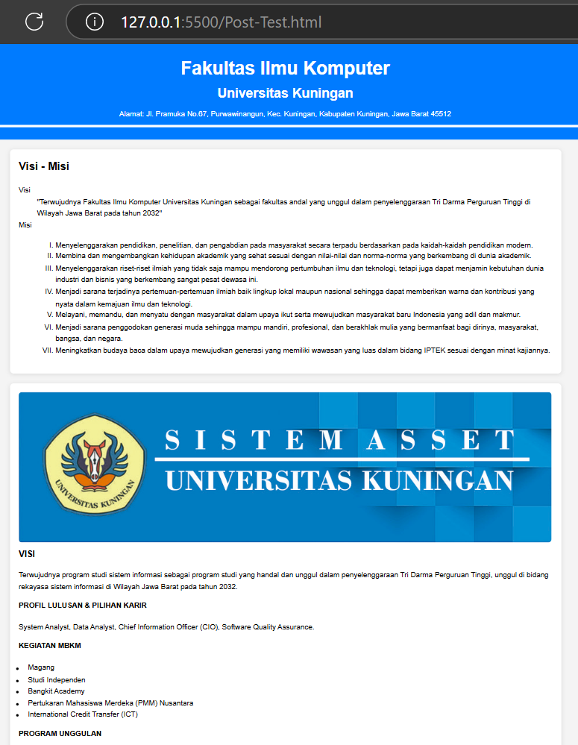

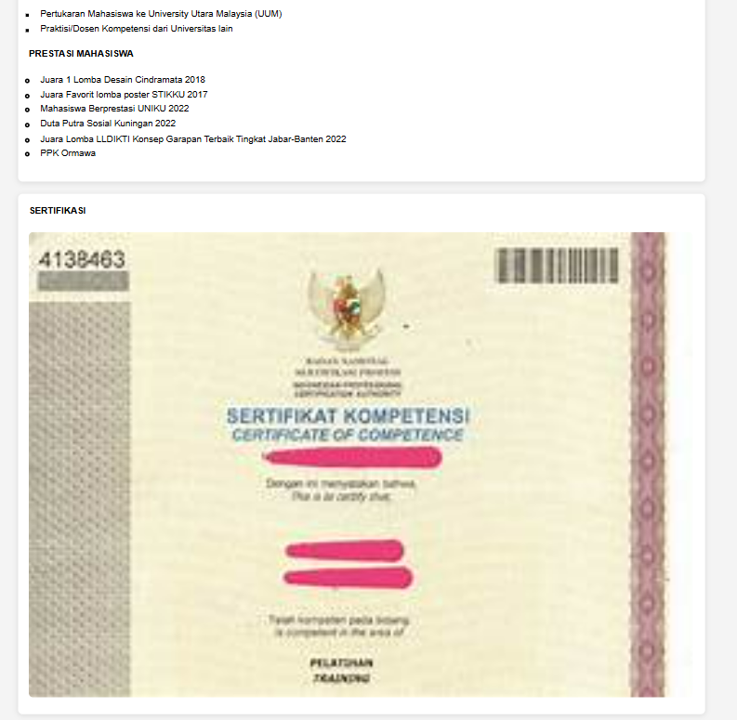

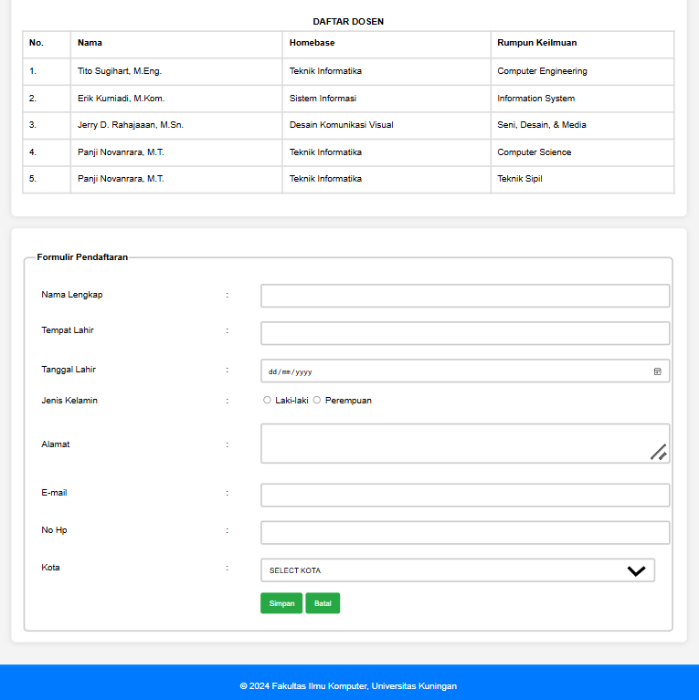

Analisis Program:

|  |
| --- |
| Struktur Kode HTML   1. Deklarasi DOCTYPE dan Tag HTML:     Kode ini mendefinisikan bahwa dokumen ini adalah HTML5 dan menggunakan bahasa Inggris.   1. Bagian <head>:    * Memuat metadata seperti karakter set, viewport untuk responsivitas, judul halaman, dan link ke file CSS.      1. Bagian <body>:    * Header: Menampilkan judul fakultas, alamat, dan garis horizontal.    * Main: Berisi beberapa section:      + Visi dan Misi: Menggunakan tag <dl> untuk daftar definisi.      + Program Studi: Menyediakan informasi tentang program studi dengan gambar.      + Sertifikasi: Menampilkan sertifikat.      + Dosen: Tabel yang mencantumkan daftar dosen.      + Pendaftaran: Formulir pendaftaran dengan input yang diperlukan.    * Footer: Menyediakan informasi hak cipta. 2. Tag dan Elemen Penting:    * Header: <header>, <h1>, <h2>, <p>, <hr>    * Main: <main>, <section>, <h1>, <h2>, <h3>, <h4>, <ul>, <ol>, <table>, <form>    * Formulir: Menggunakan input, textarea, dan select untuk data pendaftaran.   Gaya CSS   1. Reset dan Pengaturan Umum:    * Mengatur font, margin, padding, dan warna latar belakang.   cs     1. Header Styling:    * Menentukan gaya untuk header, termasuk warna latar belakang dan teks.      1. Section Styling:    * Menambahkan padding, margin, dan efek bayangan pada setiap section.      1. Form Styling:    * Mengatur gaya untuk input, textarea, dan tombol.      1. Tabel Styling:    * Menentukan lebar tabel dan gaya untuk header dan sel. |

# LATIHAN/TUGAS

1. Buatlah landing page untuk biodata diri anda dengan menggunakan HTML

Latihan-Tugas.html

|  |
| --- |
| <!DOCTYPE html>  <html lang="en">  <head>  <meta charset="UTF-8" />  <meta name="viewport" content="width=device-width, initial-scale=1.0" />  <title>Biodata Pribadi</title>  <link rel="stylesheet" href="styles.css" />  </head>  <body>  <header>  <h1>Biodata Pribadi</h1>  <nav>  <ul>  <li><a href="#Home">Home</a></li>  <li><a href="#Biodata">Biodata</a></li>  <li><a href="#Kontak">Kontak</a></li>  </ul>  </nav>  </header>  <main>  <article>  <section id="Home">  <h3>Home</h3>  <p>  Selamat datang di website pribadi saya! Di sini, Anda dapat  menemukan informasi tentang diri saya. Saya adalah seseorang yang  penyayang, suka berpetualang, dan selalu ingin belajar hal baru.  Saya percaya bahwa hidup ini terlalu singkat untuk hanya duduk diam,  jadi saya selalu berusaha untuk keluar dari zona nyaman dan mencoba  hal-hal baru. Bagi saya, keluarga dan teman adalah segalanya, dan  saya selalu berusaha untuk menjadi orang yang baik dan bermanfaat  bagi orang lain.  </p>  </section>  <section id="Biodata">  <h3>Biodata</h3>  <div class="kotak">  <div class="kartu">  <img  src="Image/ds.jpg"  alt="foto profil"  width="200"  height="auto"  />  <hr />  <table>  <tr>  <td>NIK</td>  <td>:</td>  <td>320818**********</td>  </tr>  <tr>  <td>Nama</td>  <td>:</td>  <td>Delviana Setiani</td>  </tr>  <tr>  <td>Ttg</td>  <td>:</td>  <td>Kuningan, 13-12-2004</td>  </tr>  <tr>  <td>Jenis Kelamin</td>  <td>:</td>  <td>Perempuan</td>  </tr>  <tr>  <td>Alamat</td>  <td>:</td>  <td>jln. Babakan Cigadung Rt 25 Rw 05</td>  </tr>  <tr>  <td>Hobi</td>  <td>:</td>  <td>  <ol>  <li>Hiking</li>  <li>Olahraga</li>  </ol>  </td>  </tr>  </table>  </div>  </div>  </section>  </article>  </main>  <footer>  <section id="Kontak">  <h3>Kontak</h3>  <p>  Jika Anda ingin menghubungi saya, silakan gunakan informasi kontak di  bawah ini:  </p>  <ul class="social-links">  <li>  <a  href="https://www.instagram.com/dlvnstni_/?igshid=YmMyMTA2M2Y%3D"  class="social-link"  title="Instagram"  >  <img src="Image/instagram.png" alt="Instagram" />  </a>  </li>  <li>  <a  href="https://id.linkedin.com/in/delviana-setiani-b3b98b210?original_referer=https%3A%2F%2Fwww.google.com%2F"  class="social-link"  title="LinkedIn"  >  <img src="Image/linkedin.png" alt="LinkedIn" />  </a>  </li>  <li>  <a  href="https://www.youtube.com/@delvianasetiani9691/channels"  class="social-link"  title="YouTube"  >  <img src="Image/youtube.png" alt="YouTube" />  </a>  </li>  </ul>  <div class="contact-info">  <p>Email: delvianasetiani13@gmail.com</p>  <p>Phone: +62 85721512931</p>  </div>  </section>  </footer>  </body>  </html> |

Styles.css

|  |
| --- |
| /* General Styling */  body {  font-family: "Arial", sans-serif;  margin: 0;  padding: 0;  background-color: #f8f8f8; /* Light gray background */  color: #333; /* Dark gray text */  }  /* Header Styling */  header {  background-color: #222; /* Darker gray header */  color: #fff; /* White text */  padding: 2em 0;  text-align: center;  }  h1 {  margin: 0;  font-size: 2.5em;  }  /* Navigation Styling */  nav ul {  list-style: none;  padding: 0;  margin: 0;  text-align: center;  }  nav li {  display: inline-block;  margin: 0 1.5em;  }  nav a {  text-decoration: none;  color: #fff;  font-weight: bold;  transition: color 0.3s ease; /* Smooth color transition on hover */  }  nav a:hover {  color: #f74b8a; /* Pink on hover */  }  /* Main Content Styling */  main {  padding: 2em;  }  /* Section Headings */  h3 {  color: #6f6b6b;  font-size: 1.8em;  margin-top: 2em;  }  /* Paragraph Styling */  p {  line-height: 1.6;  margin-bottom: 1em;  }  /* Biodata Card Styling */  .kotak {  display: flex;  flex-wrap: wrap;  justify-content: center;  gap: 2em; /* Space between cards */  }  /* Individual Biodata Card */  .kartu {  background-color: #fff;  border-radius: 15px;  box-shadow: 0 4px 8px rgba(0, 0, 0, 0.1);  padding: 2em;  width: 300px;  text-align: center;  transition: transform 0.2s ease;  position: relative;  }  .kartu:hover {  transform: translateY(-5px);  }  .kartu img {  border-radius: 50%;  width: 150px;  height: 150px;  margin-bottom: 1.5em;  }  /* Table Styling */  table {  width: 100%;  border-collapse: collapse;  }  th,  td {  padding: 0.8em;  text-align: left;  border-bottom: 1px solid #ddd;  }  th {  font-weight: bold;  }  /* Footer Styling */  footer {  background-color: #333333; /* Light pink background */  color: #efefef; /* Dark text */  padding: 2em 0;  text-align: center;  margin-top: 3em;  }  .footer-logo {  margin: 20px 0; /* Space above and below the logo */  }  /* Social Links Styling */  .social-links {  list-style: none; /* Remove bullet points */  padding: 0; /* Remove padding */  display: flex; /* Use flexbox for layout */  justify-content: center; /* Center the items */  margin: 10px 0; /* Margin around the list */  }  .social-links li {  margin: 0 15px; /* Space between icons */  }  .social-links img {  width: 20px; /* Set icon size */  height: auto; /* Maintain aspect ratio */  }  /* Contact Info Styling */  .contact-info {  margin-top: 10px; /* Space above contact info */  font-size: 14px; /* Smaller font size */  color: #6c757d; /* Gray color for text */  }  /* Responsive Design */  @media (max-width: 768px) {  .kotak {  flex-direction: column; /* Stack cards vertically on smaller screens */  align-items: center; /* Center cards */  }  .kartu {  width: 90%; /* Make cards responsive */  }  nav li {  margin: 0 0.5em; /* Reduce margin for smaller screens */  }  } |

Hasil output:

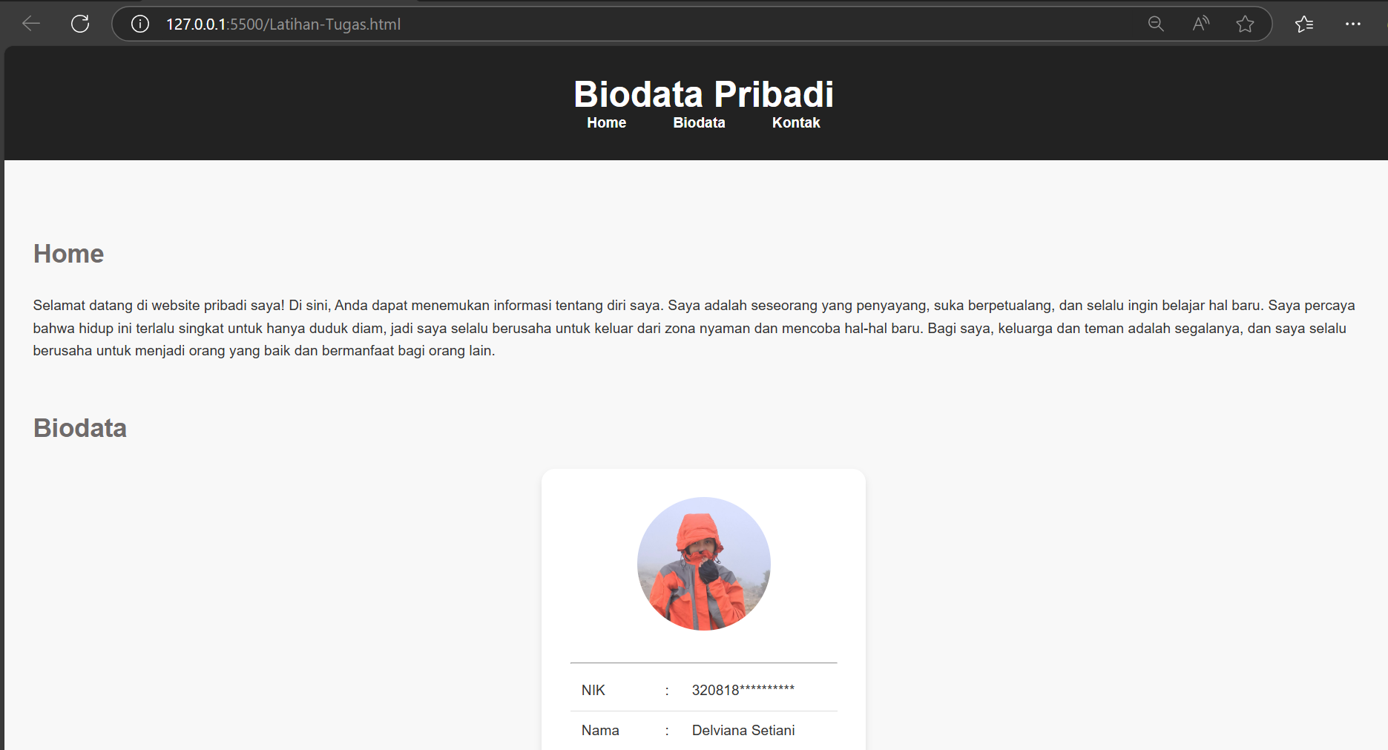

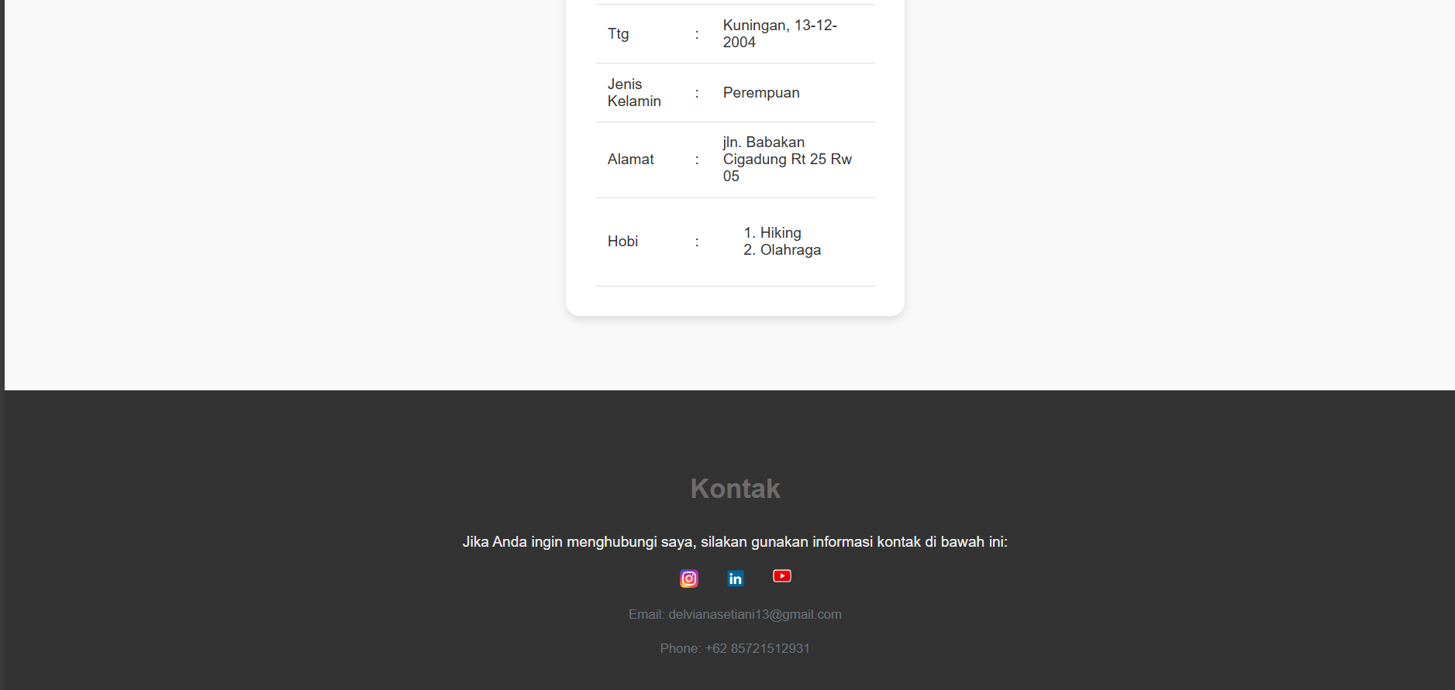

Analisis Program:

|  |
| --- |
| 1. Struktur Umum   * Dokumen HTML: Menggunakan <!DOCTYPE html> untuk mendeklarasikan bahwa ini adalah dokumen HTML5. Tag <html lang="en"> menunjukkan bahasa yang digunakan.   Bagian Head   * Meta Tags:   + <meta charset="UTF-8"> memastikan karakter yang digunakan dapat ditampilkan dengan benar.   + <meta name="viewport" content="width=device-width, initial-scale=1.0"> membuat halaman responsif di berbagai perangkat. * Title dan Stylesheet:   + <title>Biodata Pribadi</title> memberikan judul halaman.   + <link rel="stylesheet" href="styles.css" /> menghubungkan file CSS untuk styling.   Bagian Body   * Header:   + Memuat judul halaman dan navigasi dengan tautan ke bagian "Home," "Biodata," dan "Kontak." Ini membantu pengunjung menavigasi halaman dengan mudah.   + Struktur navigasi menggunakan list (<ul>) yang rapi dan mudah dibaca.   Konten Utama   * Main:   + Terdapat dua bagian utama: "Home" yang menyambut pengunjung dan memberikan gambaran tentang diri Anda, serta "Biodata" yang menampilkan informasi pribadi dengan tabel yang terorganisir.   + Biodata:     - Informasi disajikan dalam format kartu (.kartu), lengkap dengan foto dan tabel yang memuat detail seperti NIK, nama, tanggal lahir, jenis kelamin, alamat, dan hobi. Ini membuat informasi mudah diakses dan dibaca.  1. Footer  * Kontak:   + Menyediakan informasi kontak, termasuk email dan nomor telepon.   + Tautan ke media sosial ditampilkan dengan ikon yang menarik, menggunakan gambar untuk memberikan visual yang lebih menarik.   Styling (styles.css)   * Umum:   + Font "Arial" digunakan dengan latar belakang abu-abu muda untuk kontras yang baik.   + Penggunaan warna yang konsisten (misalnya, #00b9f2 untuk elemen header dan footer) membuat tampilan halaman seragam. * Header dan Footer:   + Bagian header memiliki latar belakang gelap dengan teks putih, memberikan kesan modern.   + Footer menggunakan latar belakang gelap dengan teks terang, memudahkan pembaca untuk melihat informasi kontak. * Kartu Biodata:   + Kartu biodata memiliki efek hover yang membuatnya sedikit terangkat, memberikan interaksi visual yang menyenangkan.   + Gambar profil dibulatkan dan ukuran yang proporsional membuat tampilan lebih menarik. * Responsivitas:   + Menggunakan media query untuk memastikan tampilan yang baik di perangkat dengan ukuran layar lebih kecil. Kartu akan ditumpuk secara vertikal dan lebar kartu disesuaikan agar lebih responsif. |